CURRICULUM EMPRESARIAL

INDICE

- DATOS EMPRESARIALES
- NUESTRO EQUIPO DE TRABAJO
- NUESTROS SERVICIOS
- REPORTE FOTOGRÁFICO DE OBRAS Y SERVICIOS
- EQUIPO Y MAQUINARIAS

INTRODUCCIÓN

Me es grato presentarnos a ustedes por medio del curriculum anexo de nuestra empresa a fin de ponernos a sus distinguidas órdenes ya que tenemos un vasto conocimiento sobre la materia tanto en la construcción, así como en la capacidad técnica para el desarrollo de proyectos en construcción.
Como ustedes podrán darse cuentas, hemos intervenido en diversas obras, y trabajos de construcción, tal como lo demostramos en dicho anexo.
Le ofrecemos a su amable consideración y para la seguridad de sus inversiones y para la inversión de sus servicios profesionales. Ejecución de obras

VISION
La integración de nuestros métodos a las propuestos de servicios, para que mediante el proceso perceptivo y efectivo logremos con usted
La solución integral de sus necesidades constructivas.

OBJETIVO
El logro de los fines o metas establecidas en forma conjunta (clientes-empresa) para el cumplimiento de los acuerdos y contratos a corto y/o largo plazo con absoluta responsabilidad y seguridad de desarrollo y satisfacción total.

COMPROMISO
El cumplimiento y a obligación de ejecutar, reparar, y/o facultar todas las actividades que se encomienden
a la entera satisfacción de nuestros clientes, utilizando para esta función los métodos apropiados y
y de calidad, para el desarrollo de los mismos.

MISIÓN
La determinación y asignación personal adecuado y especializado para el desarrollo de las actividades constructivas para su entera satisfacción.
Cumpliendo para el efecto los perfiles selectivos de nuestros proveedores óptimos como son: equipo, materiales y maquinarias.
Así como la mano de obra especializada cutos valores, calidad, especialidad, responsabilidad, educación respecto y confianza sean absolutos.

RESULTADO
Conclusión y reflejo de esfuerzos generados para el logro de los objetivos planeados, en donde la participación conjunta empresa-clientes.
Establece la conclusión definitiva de los acuerdos, programas y compromisos pactados hasta la satisfacción total de nuestros clientes.

- DATOS DE LA EMPRESA

FECHA DE FORMACION: 07/07/2009

DOMICILIO: Av.Pacífico s3-23
Nuevo Chimbote
CONTACTOS:

CEL1: 936872862 CEL2: 943653826

E-mail: fernandomelgarejo1@hotmail.com

- NUESTRO EQUIPO DE TRABAJO

EXPERIENCIA
Contamos con personal especializado en el ámbito de la construcción, servicios y ventas como son de:
Ing. Civil, obras en estructuras e instalación de maquinaria, trabajos de obras civiles, trabajos de estructuras y mecánica.

- NUESTROS SERVICIOS

TENEMOS MULTIPLES SERVICIOS QUE OFRECERLE COMO SON:
_Gasfitería en general
_Servicios de instalación de tuberías: agua y alcantarillado.
_Servicios de rehabilitación de agua potable, alcantarillado y drenajes, mantenimiento de pozos de agua.
_Servicios de electrificación: doméstica e industrial.
_Servicios de pintura tales como:
Estructuras metálicas e inmuebles.
_Albañilería en general.
_Parques y jardines
_Impermeabilizaciones de techos, pisos, etc.
_Trabajos en estructuras de drywall.
_Venta de ropa industrial, ternos y ropa deportiva.
_Presupuestos y precios unitarios.
_Servicios de gasfitería: instalación, reparación y mantenimiento de redes de agua y desagüe en viviendas, edificios y locales comerciales.
_Limpieza y desinfección de tanques y cisternas: vaciado, limpieza física, desinfectado y certificación de tanques elevados y cisternas.
_Soldadura industrial y estructural: fabricación y reparación de estructuras metálicas, marcos, soportes y elementos de acero al carbono y inoxidable.
_Capacitaciones en Buenas Prácticas de Mantenimiento Preventivo: cursos y talleres para técnicos y personal operativo en mantenimiento correctivo y preventivo de instalaciones.

IV.
A continuación les nombramos a nuestros clientes mencionando que todos fueron entregados satisfactoriamente en tiempo y forma.

_UNIVERSIDAD CESAR VALLEJO.
_RED DE SALUD (MINSA).
_GOBIERNO REGIONAL DE ANCASH.
_HOSPITAL REGIONAL CHIMBOTE-ANCASH.
_MUNICIPALIDAD DISTRITAL DE LLAMA (CHOTA-CAJAMARCA).
_MUNICIPALIDAD DISTRITAL DE NUEVO CHIMBOTE.
_TERMINALES DEL PERÚ (GMC-PERTROPERU)
_BENEFICIENCIA PÚBLICA.

V. REPRODUCCIÓN FOTOGRÁFICAS DE NUESTROS TRABAJOS.
CONSTRUCCION DE CASETA DE BOMBEO DE AGUA RESIDUALES (COLISEO CERRADO)
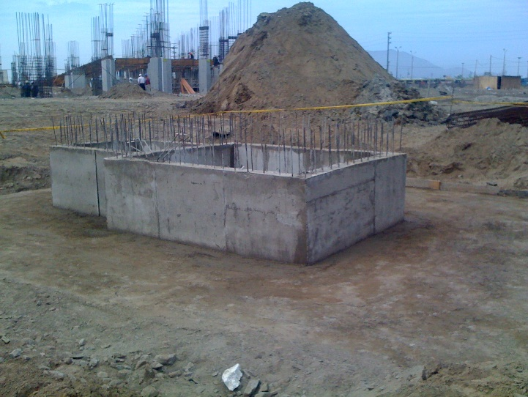
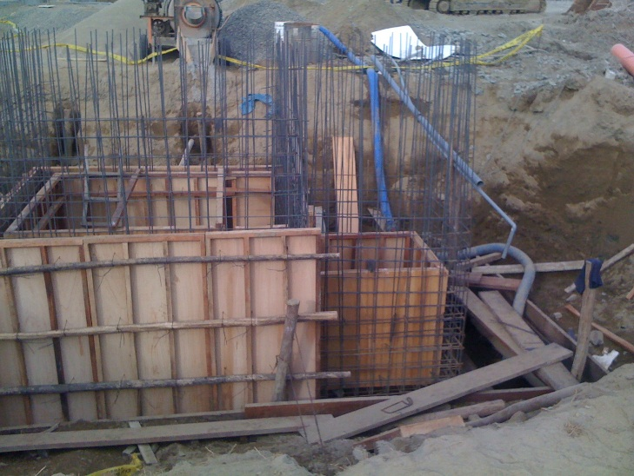
CLIENTE: GOBIERNO REGIONAL DE ANCASH

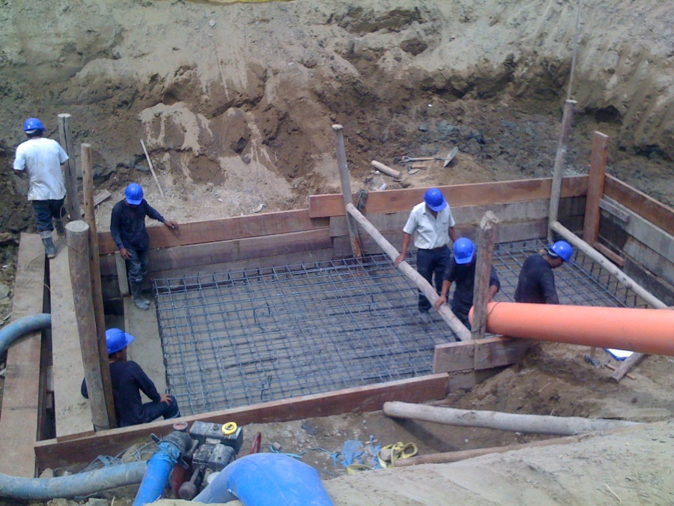

REFACCION Y PARCHADO DE PISTAS
CLIENTE: MUNICIPALIDAD DISTRITAL NUEVO CHIMBOTE

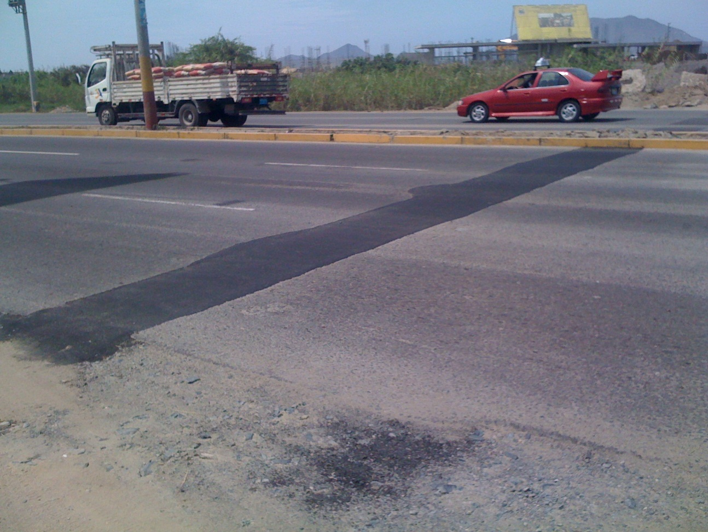

SERVICIO DE INSTALACIONES Y REPLANTEO DE AGUA Y DESHAGUE
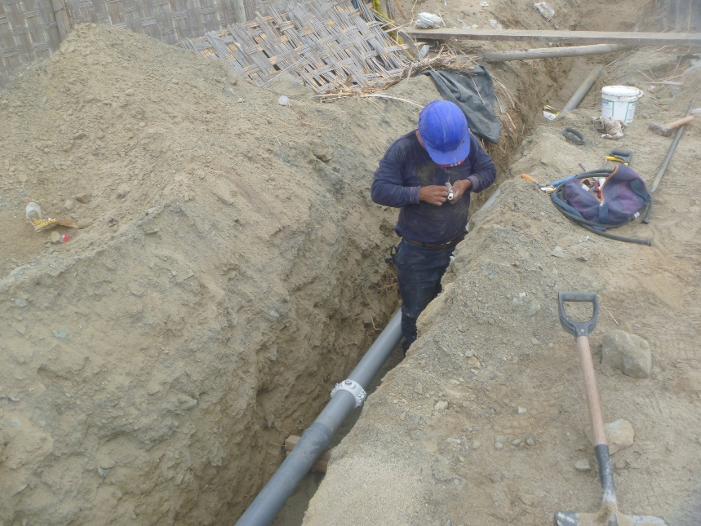
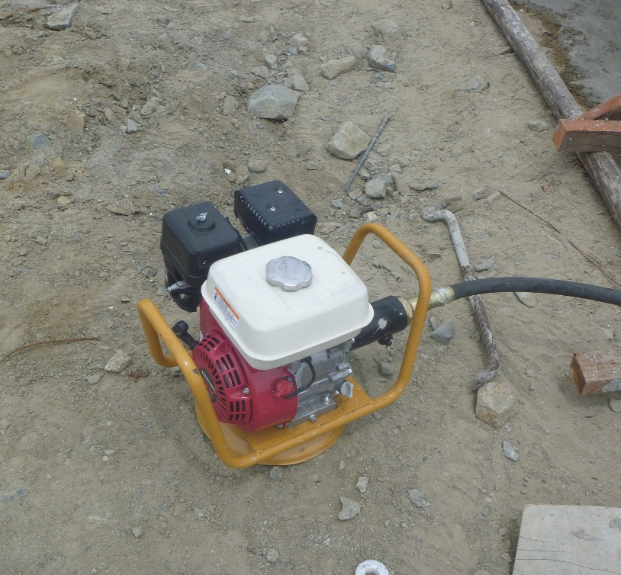
CLIENTE: BENEFICIENCIA PUBLICA
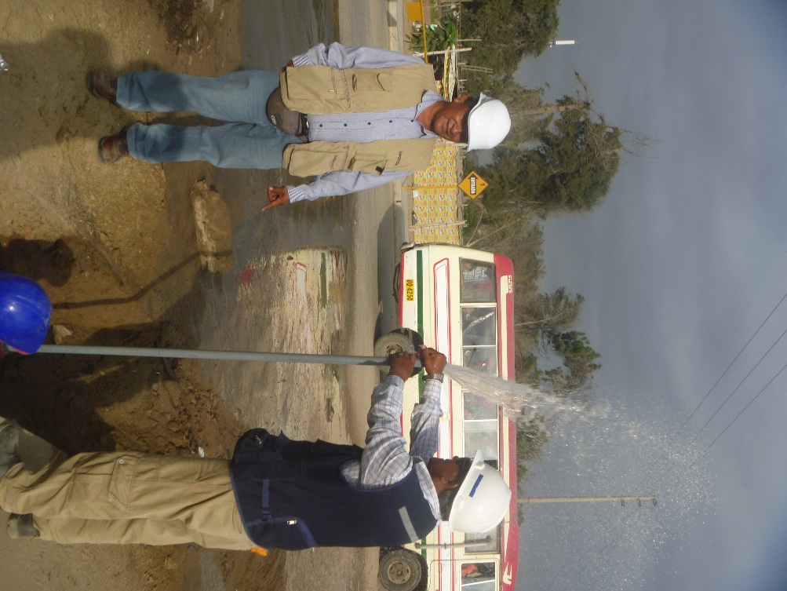

CONSTRUCCION Y PINTURA DE GABINETES Y EXTINTORES
CLIENTE: TERMINALES DEL PERÚ (GMC- PERTROPERU)
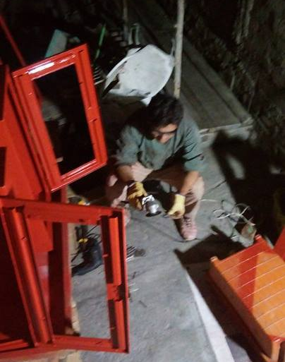
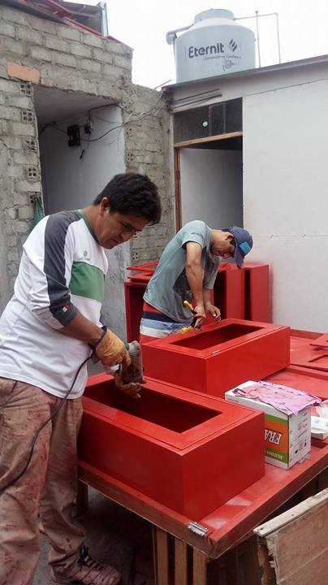

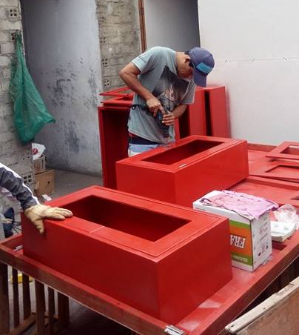

TRABAJO DE MANTENIMIENTO PREVENTIVO Y CORRECTIVO DE AMBULANCIAS
CLIENTE: RED PACIFICO NORTE (MINSA)
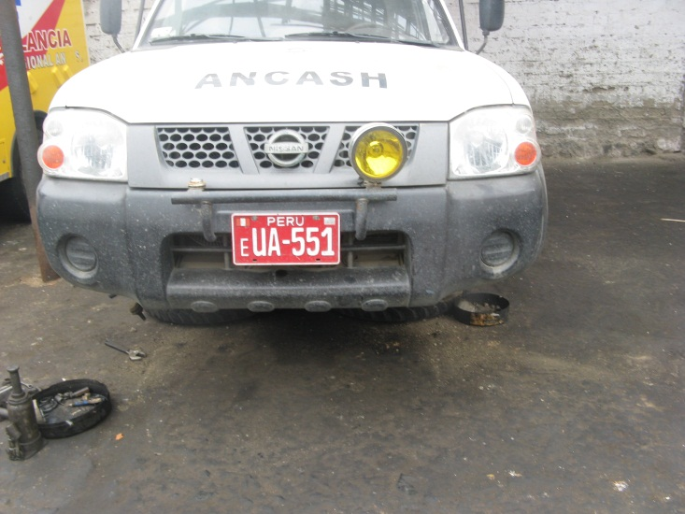
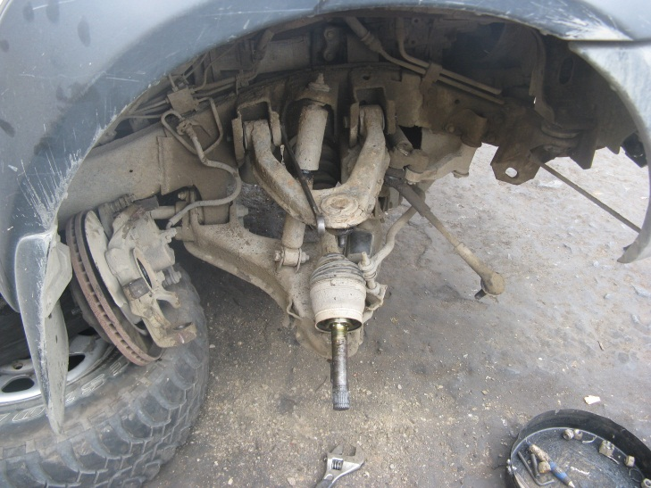

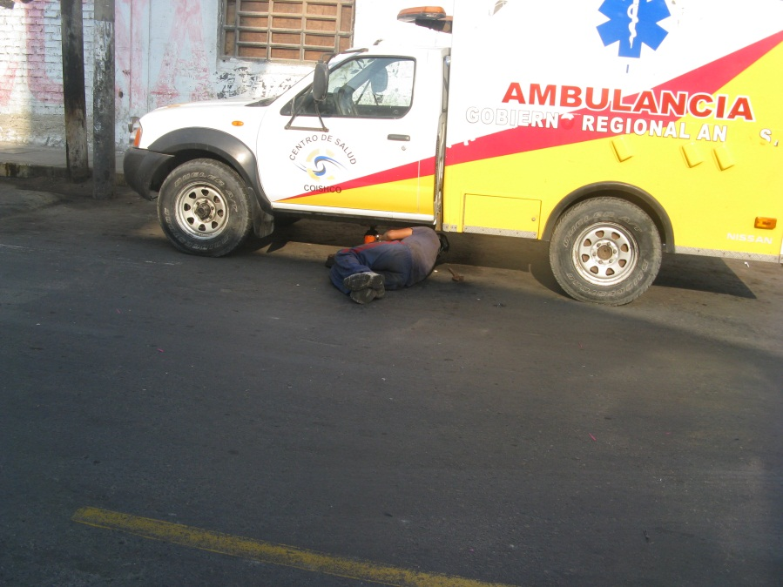

CONSTRUCCION DE COCINAS MEJORADAS
CLIENTE: MUNICIPALIDAD DISTRITAL DE LLAMA (CAJAMARCA)
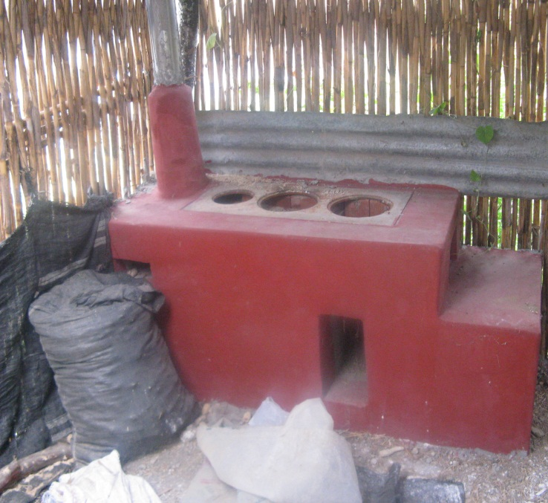
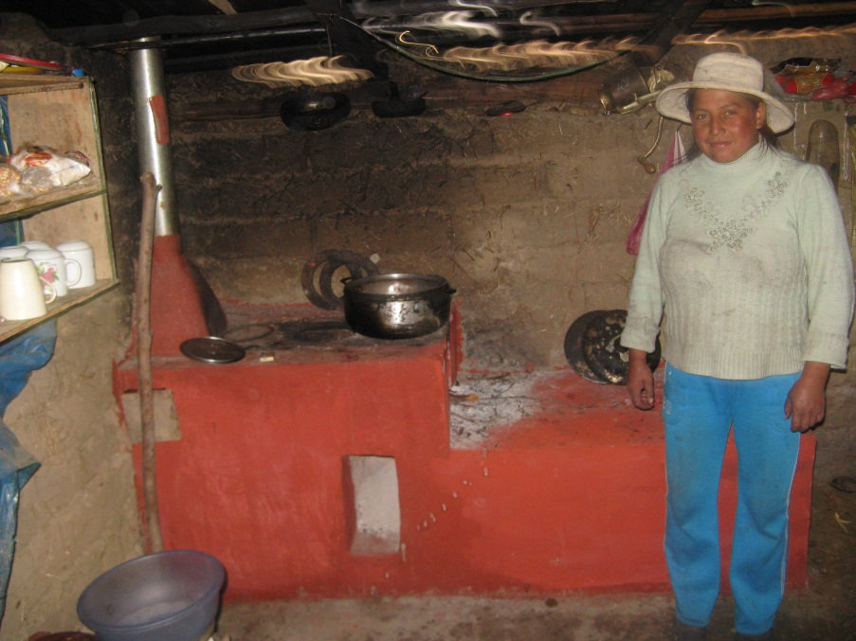
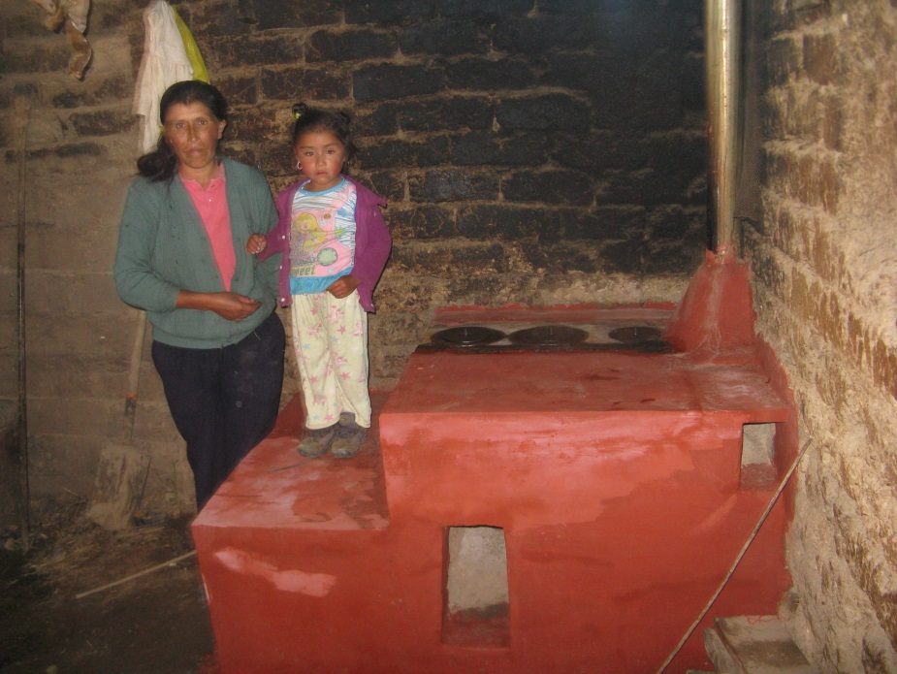

TRABAJOS DE CONSTRUCCION DE PANELES DE ESTRUCTURAS METALICAS
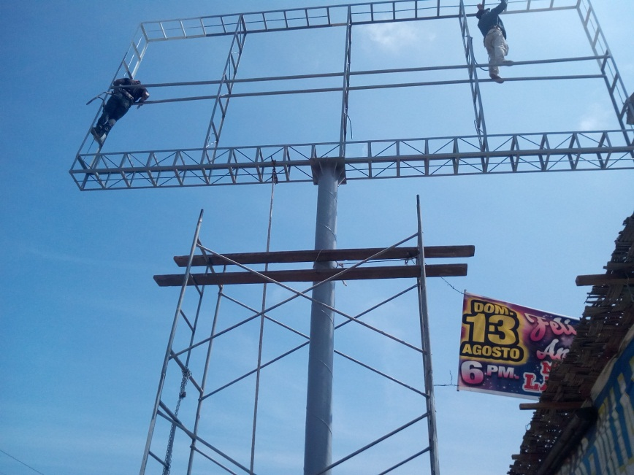
CLIENTE: UNIVERSIDAD CESAR VALLEJO

Se realizó otros trabajos como sistema eléctrico, pintura, drywall y gasfitería (año 2016 y 2017)

TRABAJOS DE MANTENIMIENTO DE POSTAS
CLIENTE: RED PACIFICO NORTE (MINSA)
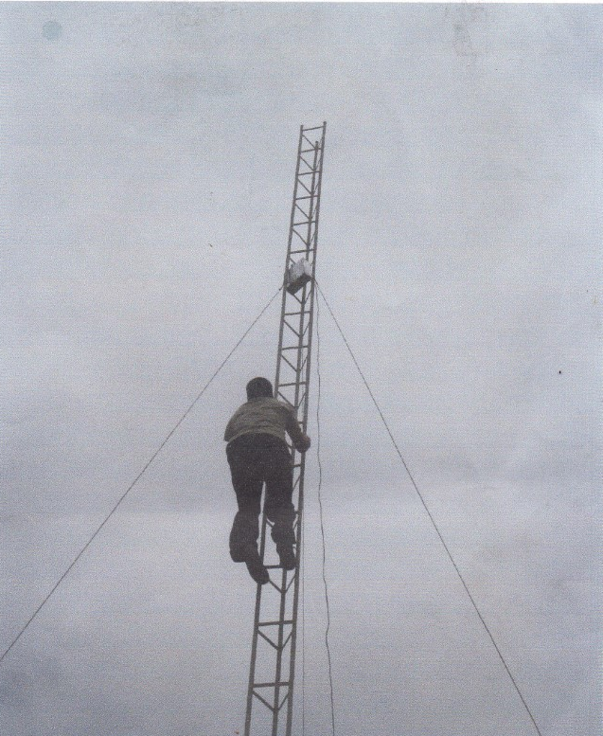
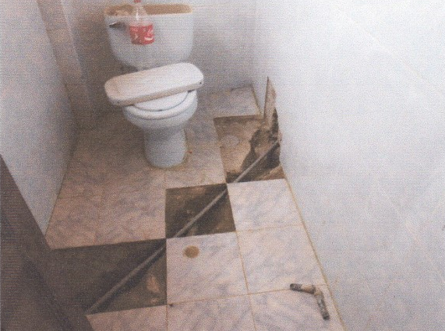
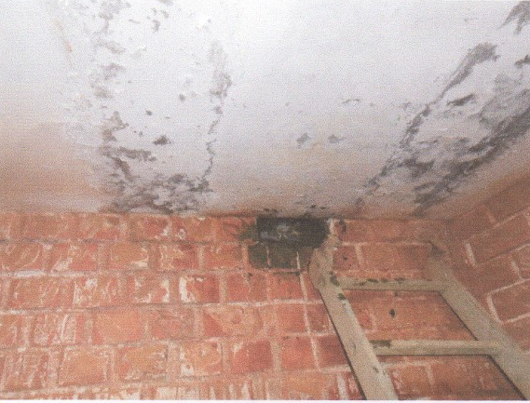

SERVICIOS DE GASFITERÍA
Instalación de cocina y fregadero / cliente: particular
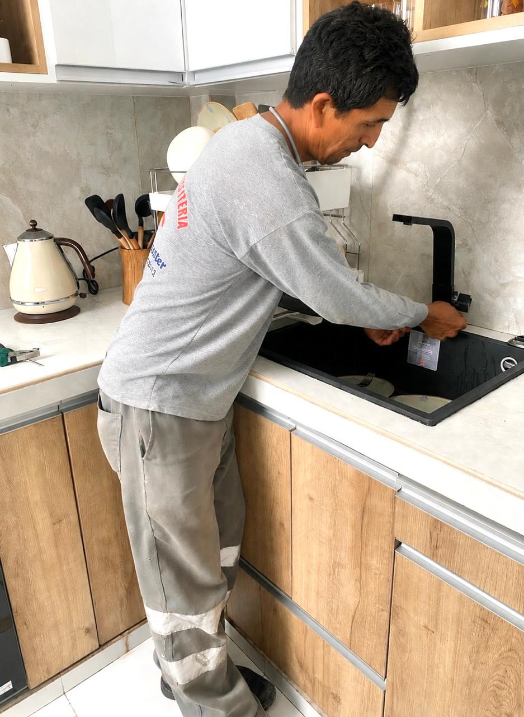
LIMPIEZA DE TANQUES Y CISTERNAS
Limpieza y desinfección de cisterna / cliente: particular
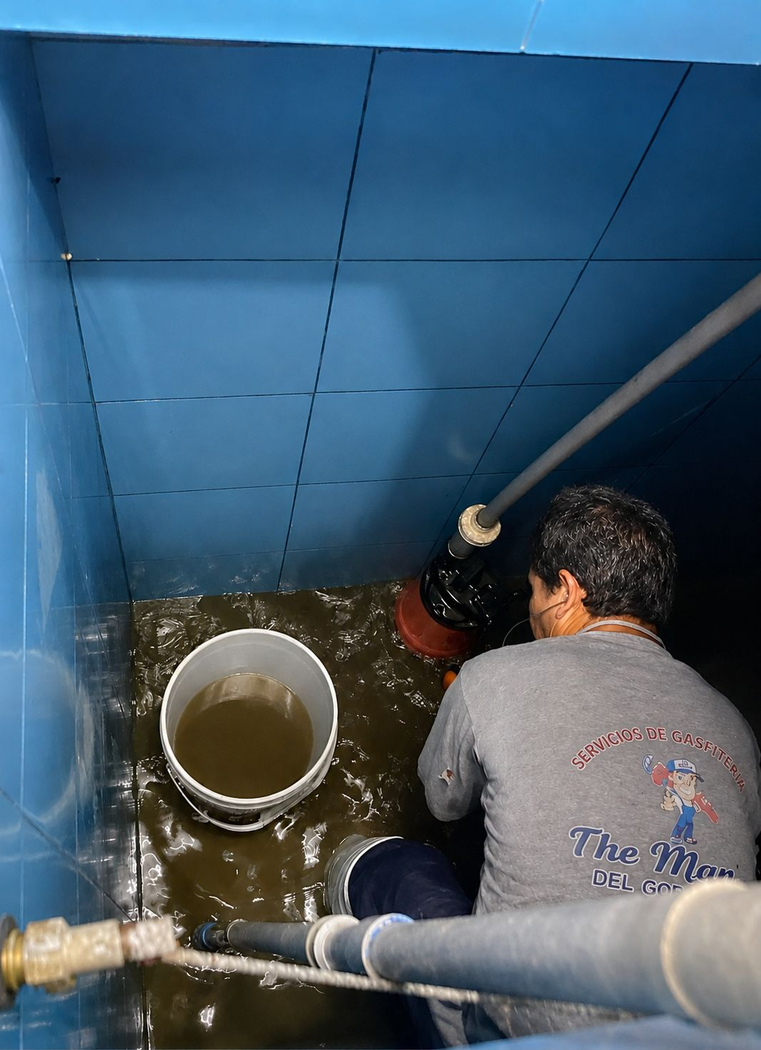
SOLDADURA INDUSTRIAL Y ESTRUCTURAL
Fabricación de estructura metálica / cliente: particular
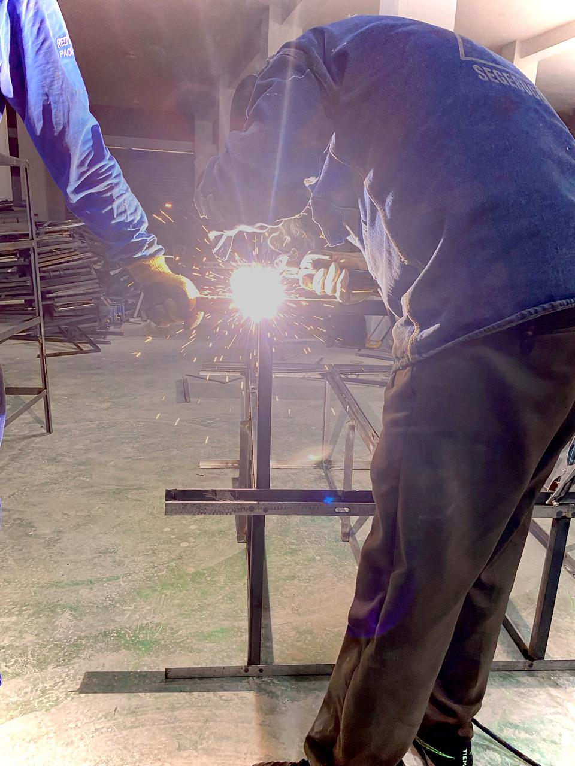
CAPACITACIONES EN MANTENIMIENTO PREVENTIVO
Taller de buenas prácticas de mantenimiento preventivo / cliente: empresa privada
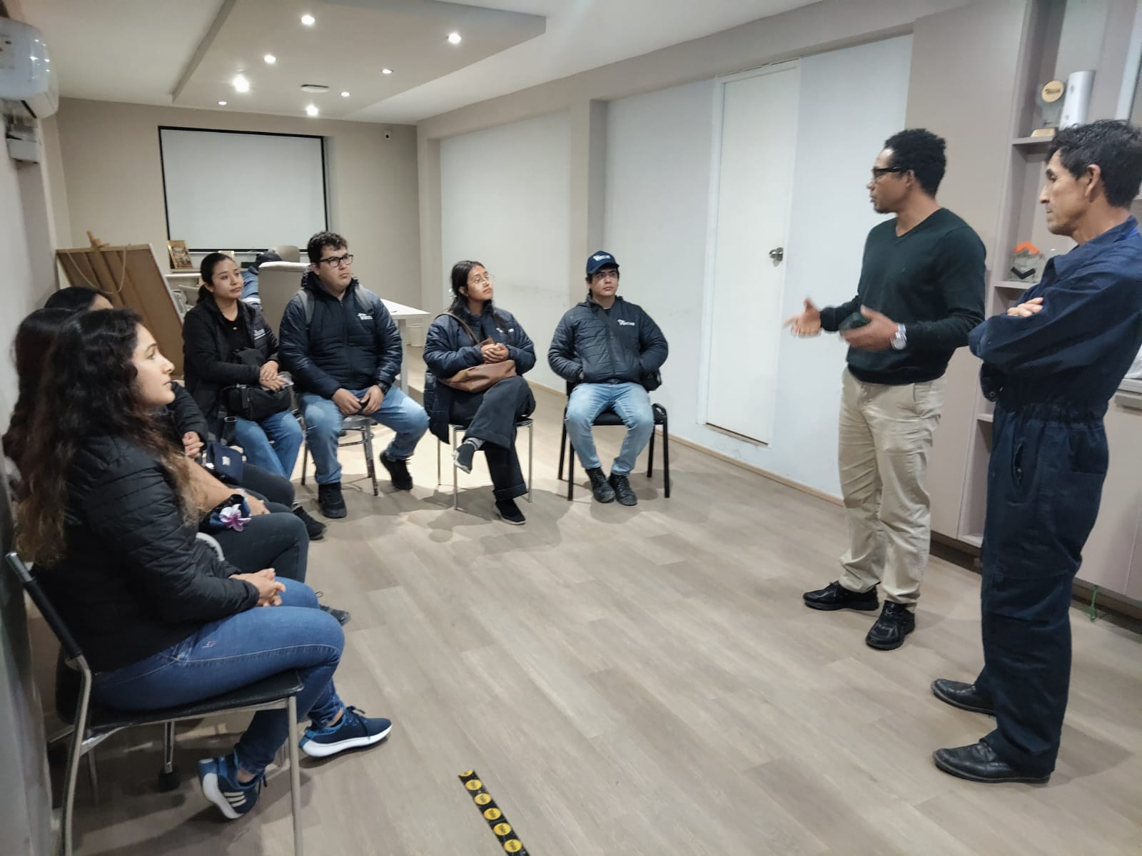
VI.EQUIPO Y MAQUINARIA

- RELACION DE HERRAMIENTAS:
_Vibradoras de concreto
_Mezcladora de concreto
_Martillos.
_Máquinas de soldar.
_Equipo de corte de metal.
_Equipo de prueba (de agua) hidrostática.
_Escaleras multifuncionales.
_Máquina para aplicación de pinturas.

Esperamos muy pronto, poderles servir
en proyectos a corto, medianos o a largo plazo
nos encontramos a sus órdenes en nuestras
oficina: jirón Manuel Ruiz n°294 segundo piso
ofc.202



